Projet Déploiement d'OS

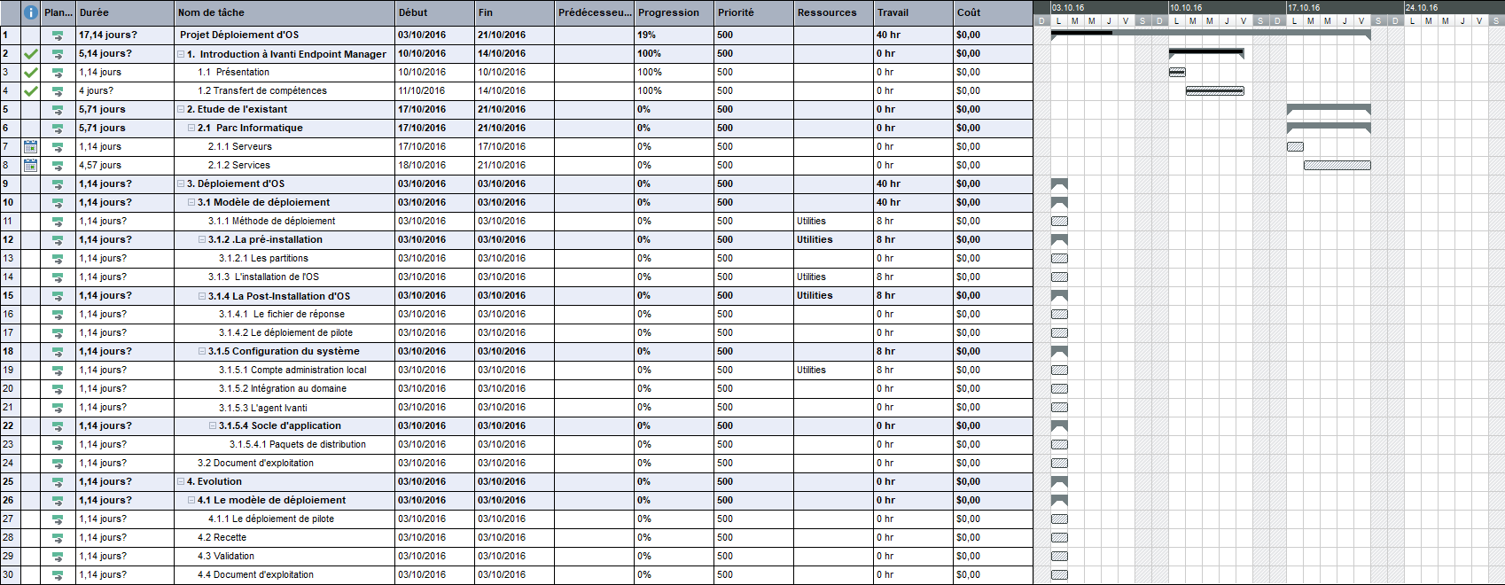

Introduction à Ivanti Endpoint Manager

Présentation

Transfert de compétences

Etude de l'existant

Parc Informatique

Serveurs

Services

Déploiement d'OS

Modèle de déploiement

Méthode de déploiement

.La pré-installation

L'installation de l'OS

La Post-Installation d'OS

Configuration du système

Document d'exploitation

Evolution

Le modèle de déploiement

Le déploiement de pilote

Recette

Validation

Document d'exploitation

# Introduction à Ivanti Endpoint Manager

## Présentation

## Transfert de compétences

# Etude de l'existant

## Parc Informatique

### Serveurs

### Services

# Déploiement d'OS

## Modèle de déploiement

### Méthode de déploiement

### .La pré-installation

#### Les partitions

### L'installation de l'OS

### La Post-Installation d'OS

#### Le fichier de réponse

#### Le déploiement de pilote

### Configuration du système

#### Compte administration local

#### Intégration au domaine

#### L'agent Ivanti

#### Socle d'application

##### Paquets de distribution

## Document d'exploitation

# Evolution

## Le modèle de déploiement

### Le déploiement de pilote

## Recette

## Validation

## Document d'exploitation